

SOGGIORNI CLIMATICI 2012:

LAGO  RIVA DEL GARDA  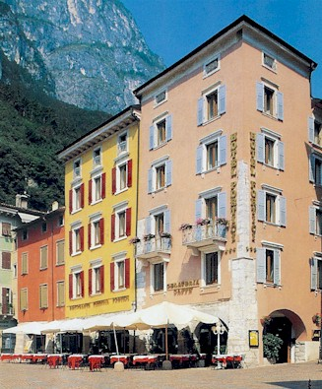 | Dal 30/06 all’11/07/2012 (11 notti)  Presso l’Hotel PORTICI  La quota individuale è di € 605,00  (€. 55,00 al giorno)  Per camera singola supplemento € 132,00  (salvo disponibilità e da pagare in loco)  Per camera doppia uso singola supplemento di € 242,00 (da pagare in loco)
MARE  GATTEO MARE  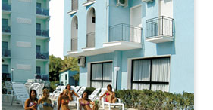 | Dal 24/06 all’8/07/2012  Presso l’Hotel ADRIATICO  La quota individuale presunta è di € 574,00  (€. 41,00 al giorno)  Per camera singola supplemento € 126,00  (salvo disponibilità e da pagare in loco)  Per camera doppia uso singola supplemento di €. 168,00  Supplemento aria condizionata € 1,00 al giorno a persona (da pagare in loco)
MARE  GATTEO MARE  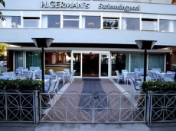 | Dal 24/06 all’8/07/2012  Presso l’Hotel GERMAN’S  La quota individuale presunta è di €. 686,00  (€. 49,00 al giorno)  Per camera singola supplemento € 168,00  (salvo disponibilità e da pagare in loco)  Supplemento aria condizionata € 3,00 al giorno per camera (da pagare in loco)

TERME  RECOARO TERME  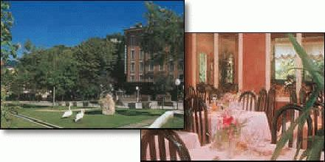 | Dal 16/08 al 30/08/2012  Presso l’Hotel VERONA  La quota individuale presunta è di €. 553,00  (€. 39,50 al giorno)  Per camera singola supplemento € 140,00 (salvo disponibilità e da pagare in loco)

Per iscriversi occorre rivolgersi al Municipio (uff. segreteria - tel. 0444/419947)

nei giorni di MARTEDÌ e VENERDÌ dalle ore 9,00 alle ore 12,30

L’ASSESSORE AGLI INTERVENTI SOCIALI
- Bruna Sigola -



Proponiamo un modo nuovo di vivere le vacanze per le famiglie con bambini presso la casa per ferie Centro Mare e Vita a Pinarella di Cervia – Tel. 0544/975763.
Il soggiorno - di 15 giorni - che viene offerto è un servizio di autogestione mediata: significa che il cliente si gestisce autonomamente la pulizia della camera, con materiali che vengono messi a disposizione, si porta la propria biancheria da camera e da bagno, mentre i pasti (colazione, pranzo, cena) vengono forniti presso il ristorante self service. In tale contesto si ha più tempo per seguire i propri figli all’interno di questa bellissima ed attrezzata struttura.
Il Comune (come per gli altri soggiorni) offre l’organizzazione, il trasporto, garantisce prezzi più agevolati, in modo da offrire alle famiglie risparmio, sicurezza e benessere.
I periodi indicativi sono: 2^ quindicina di giugno e 1^ quindicina di agosto 2012.
Se interessati visitate il sito: www.mareevita.it

